Pracovní list
- Z čeho získáváme skopové maso?
Skopové maso získáváme z………………….. a ………………………….
- Charakterizuj skopové maso:
Skopové maso má svoji osobitou …………. a ……………..
Má ………………………………… barvu.
- Popiš jednotlivé vybrané části:
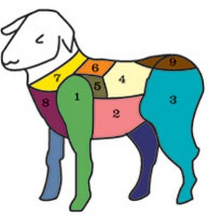1/………………………………….2/………………………….
3/…………………………………4/…………………………

- Dělení skopového masa:

Přední: ……………………………………………………………………..

Zadní ………………………………………………………………………….

